**Kommandozeileninterpreter**

1. 

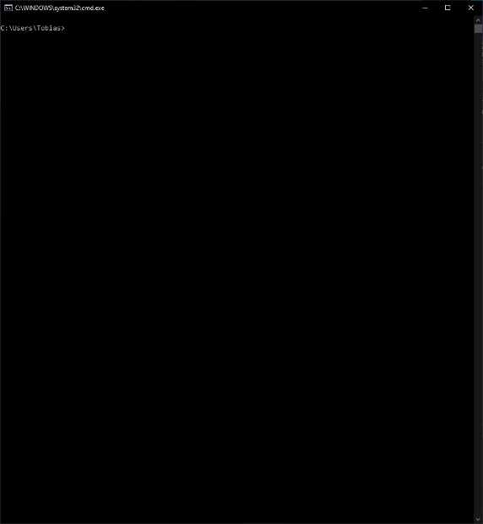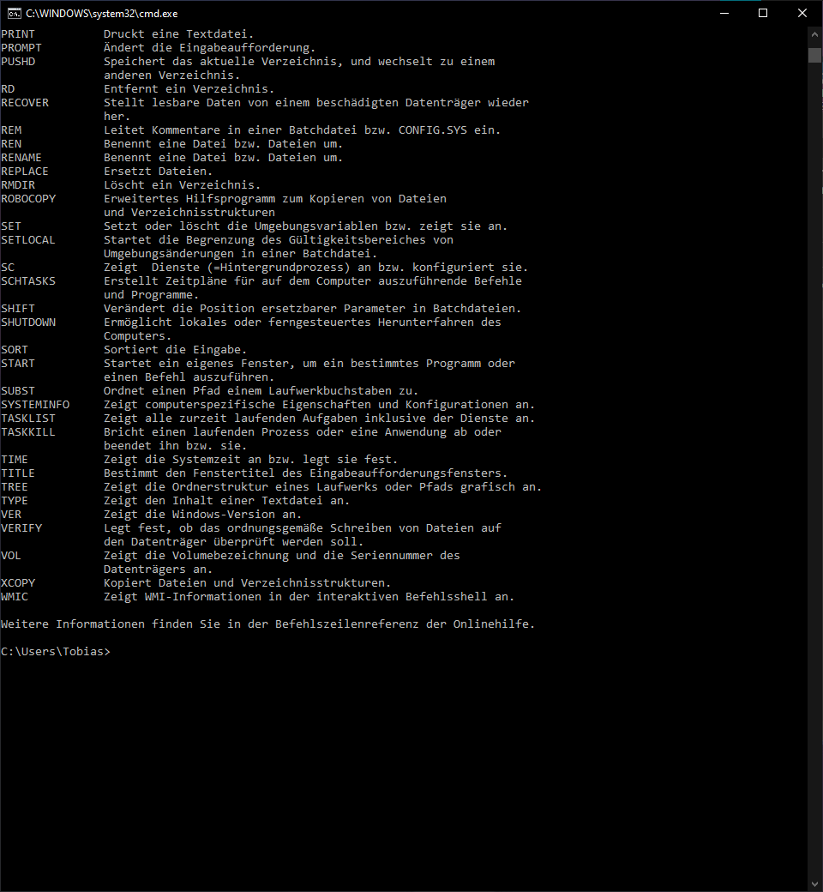

1. 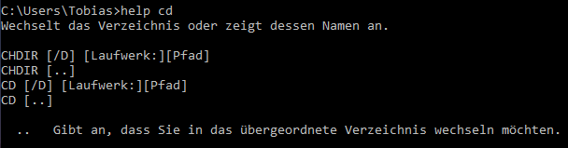
2. 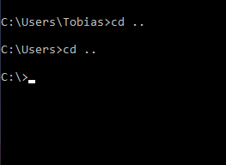
3. 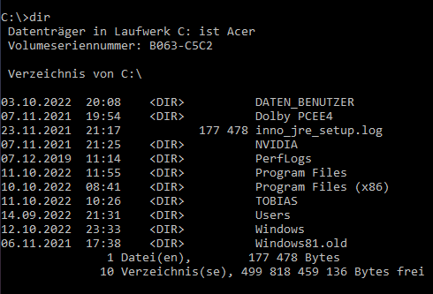
4. 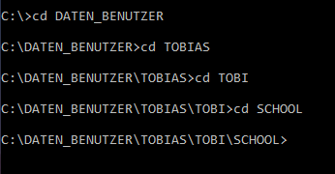

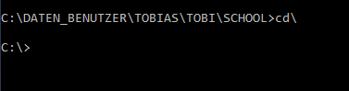

2. Die vorherigen Commands werden aufgerufen

**Lokales Repo erzeugen**

1. 
2. 





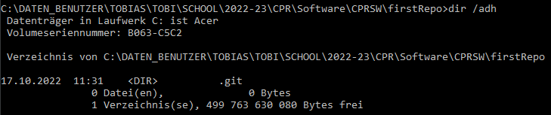



**Status Prüfen**

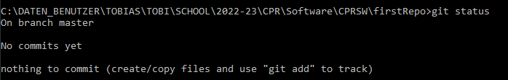

**Inhalt adden**

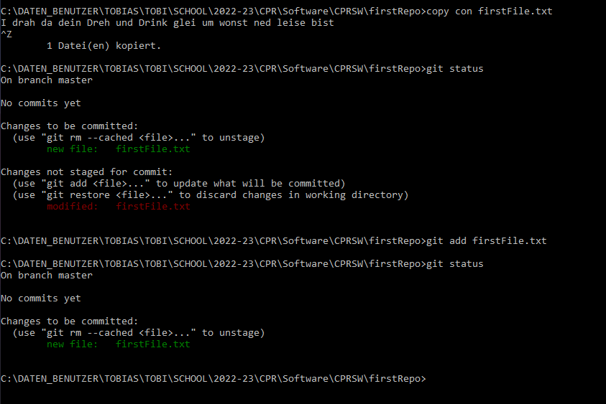

**Inhalt commiten**

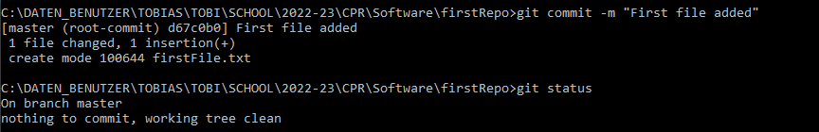

**Inhalt verändern**

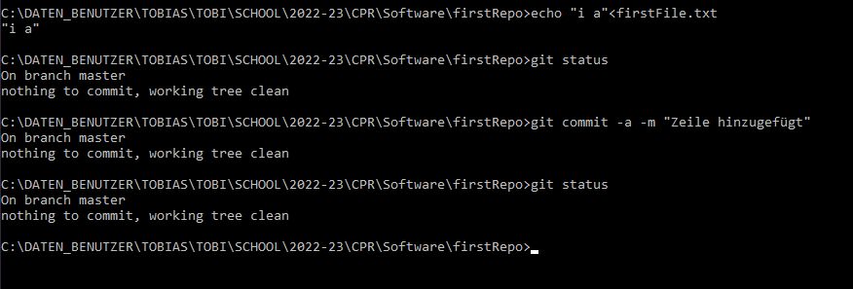

**Commit Historie**

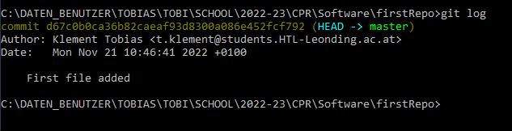

**Dateien löschen**

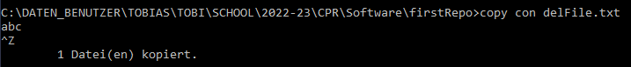**1.**

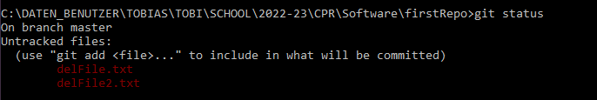**2.**

**3.**

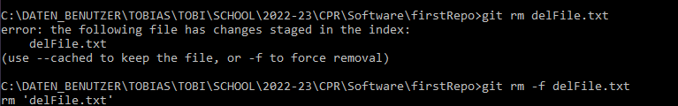**4.**

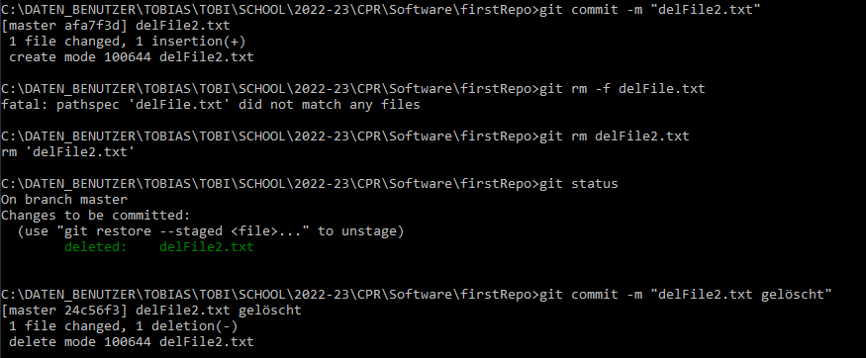**5.-9.**

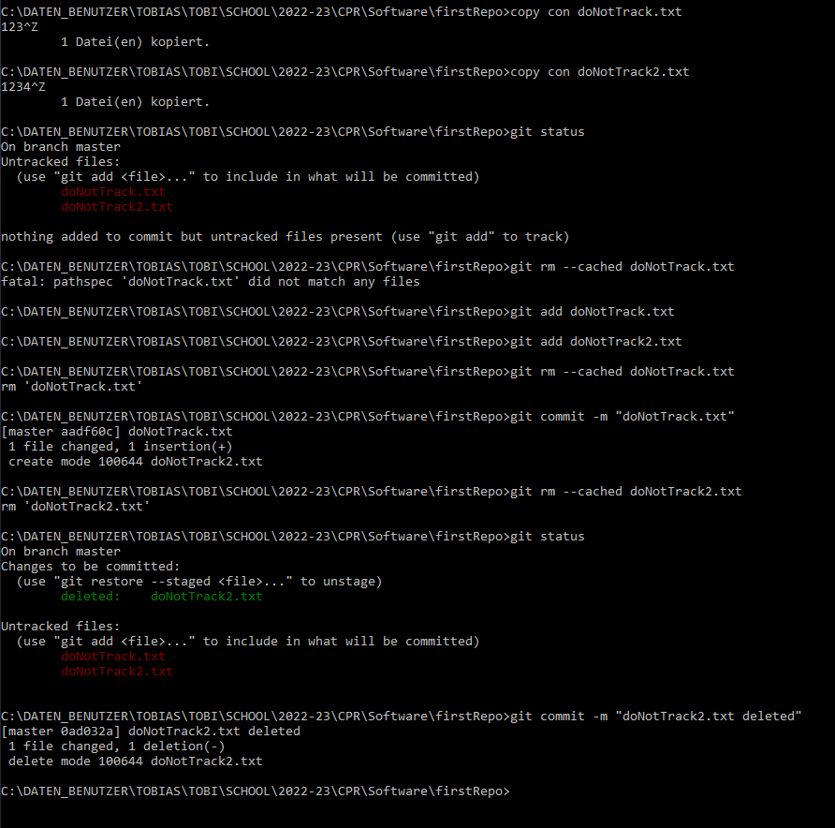

**Dateiname ändern**

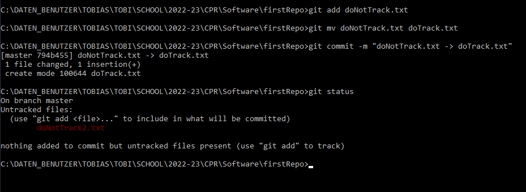

**Änderungen einer Datei restoren**

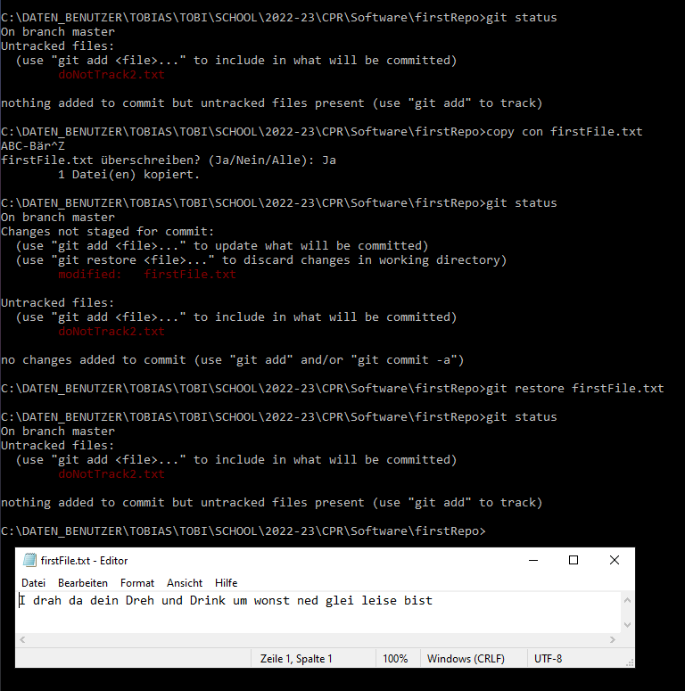

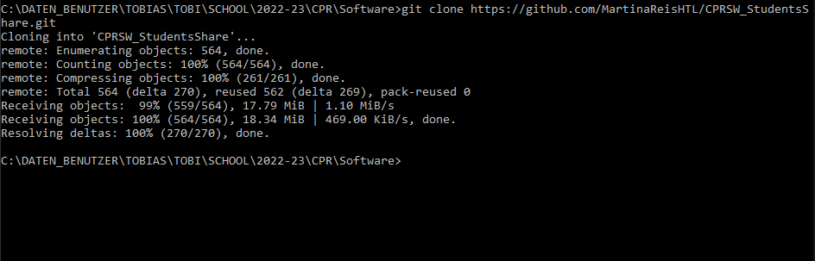**Lokales Repo Klonen**

**Probleme mit GitHub am Mac:**

Password Authentication funktioniert nicht, weil die Funktion im August 2021 entfernt worden ist

**Ein Bild, das Text enthält.
**